Министерство науки и высшего образования
Российской Федерации

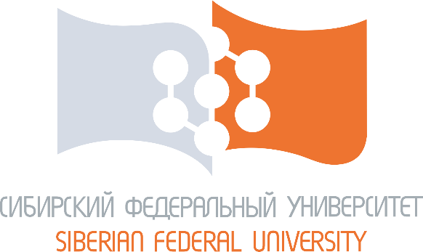 | 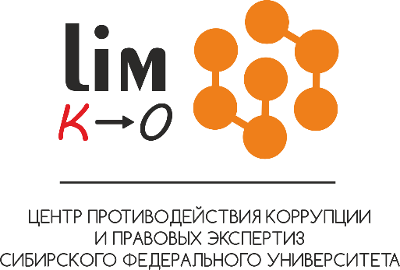

Программа повышения квалификации
«Предупреждение коррупции в сфере образования»

Расписание

08–11 февраля 2021 года,
г. Красноярск
8 февраля – понедельник
13.00-15.15 | Интерактивная лекция (3 часа):  Подходы к пониманию коррупции. Общая характеристика системы противодействия коррупции.  Дамм Ирина Александровна – кандидат юридических наук, доцент, руководитель департамента по профилактике коррупционных правонарушений СФУ, заведующая кафедрой деликтологии и криминологии Юридического института СФУ.
15.25-16.55 | Интерактивная лекция (2 часа):  Ретроспективный анализ способов и средств борьбы с коррупцией.  Кострыкина Виктория Витальевна – инженер-исследователь, ассистент кафедры деликтологии и криминологии Юридического института СФУ.
9 февраля – вторник
13.00-16.00 | Интерактивная лекция (4 часа):  Антикоррупционные стандарты поведения работников образовательных организаций высшего образования.  Дамм Ирина Александровна – кандидат юридических наук, доцент, руководитель департамента по профилактике коррупционных правонарушений СФУ, заведующая кафедрой деликтологии и криминологии Юридического института СФУ.
10 февраля – среда
13.00-14.30 | Интерактивная лекция (2 часа):  Формы и методы вовлечения молодежи в предупреждение коррупции в образовательной организации.  Мешкова Надежда Дмитриевна – специалист Центра противодействия коррупции и правовых экспертиз СФУ, ассистент кафедры деликтологии и криминологии Юридического института СФУ.
14.40-16.55 | Интерактивная лекция (3 часа):  Организационно-правовые основы представления сведений о доходах, расходах, об имуществе и обязательствах имущественного характера работниками образовательных организаций высшего образования.  Акунченко Евгений Андреевич – кандидат юридических наук, ведущий научный сотрудник Центра противодействия коррупции и правовых экспертиз СФУ, доцент кафедры деликтологии и криминологии Юридического института СФУ.
11 февраля – четверг
13.00-16.00 | Лекция. Решение кейсов (4 часа):  Юридическая ответственность за совершение коррупционных правонарушений в сфере образования и здравоохранения.  Волкова Маргарита Андреевна – младший научный сотрудник Центра противодействия коррупции и правовых экспертиз СФУ, старший преподаватель кафедры деликтологии и криминологии Юридического института СФУ.
 | Итоговое тестирование

